Силами работников Северного СДК в феврале 2021 года были проведены ряд мероприятий на различные темы, в онлайн режиме:
Онлайн презентация для подростков «Мир табака» с целью профилактики негативных явлений в молодежной среде
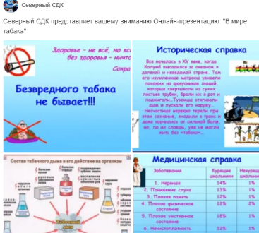.День памяти юных героев антифашистов 8 февраля так же не остался без внимания-был проведен час истории «Дети суровой войны», выставлен в сеть интернет для просмотра аудитории.
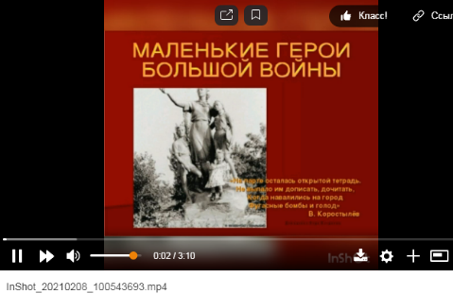 видеоматериал набрал 302 просмотра.
Ко Дню освобождения Ростовской области 14 февраля были проведены онлайн фото выставки достопримечательностей г.Ростова на Дону, была сделана работа к участию в акции #ЛюблюРостов и выставлена так же в социальную сеть для просмотра
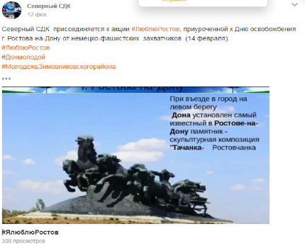 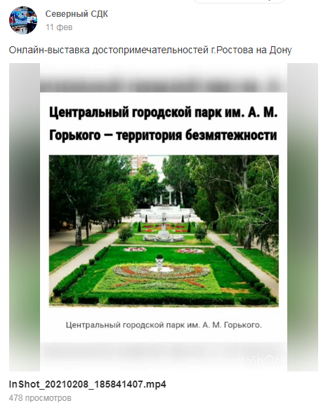 487 просмотров.
В преддверие Дня защитника Отечества работники культуры приготовили замечательный концерт «Наша Армия сильна!»- участники самодеятельности подготовили концертные номера , предоставив всем защитникам Отечества поздравления в сети интернет.
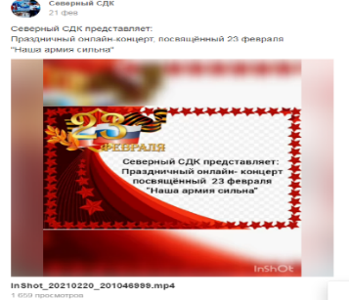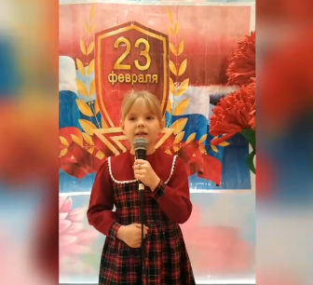
Концертная программа понравилась всем, было набрано 1659 просмотров зрителей. Не остались без внимания и сами защитники отечества, были приурочены к празднику «Визиты внимания к ребятам , воевавшим в «горпячих точках» , звучали в их адрес поздравления и были подарены подарки от Северного СДК и Главы Администрации Северного сельского поселения
